
IĞDIR ÜNİVERSİTESİ
İŞ AKIŞ ŞEMASI
Birim Adı : Yapı İşleri ve Teknik Daire Başkanlığı Form No : YİTDB-A005
Faaliyet/Süreç : Geçici Kabul Süreci Sayfa Sayısı : 3
1.SÜREÇ GİRDİLERİ |  | 2.SÜREÇ ÇIKTILARI
3.İLGİLİ KANUN MADDELERİ
- 4734 Sayılı Kamu İhale Kanunu
- 4735 Sayılı Kamu İhaleleri Sözleşmeleri Kanunu
- Muayene Ve Kabul Yönetmeliği

4.KULLANILAN DÖKÜMANLAR
- Dilekçe
- Geçici Kabul Teklif Belgesi
- Geçici Kabul Tutanağı
5.KULLANILAN KAYNAKLAR
- Bilgisayar, Bilgisayar programı
- Telefon-Fax
- Yazıcı
- Ofis

HAZIRLAYAN | KONTROL EDEN |  | ONAYLAYAN
Aydın Güven İNCEDAL  İnşaat Teknikeri | Nedim DUMAN  Daire Başkan Vekili |  | Prof. Dr. Mehmet Hakkı ALMA  Rektör

IĞDIR ÜNİVERSİTESİ
YAPI İŞLERİ VE TEKNİK DAİRE BAŞKANLIĞI
GEÇİCİ KABUL SÜRECİ İŞ AKIŞ ŞEMASI
İŞ AKIŞI |  |  | SORUMLULAR
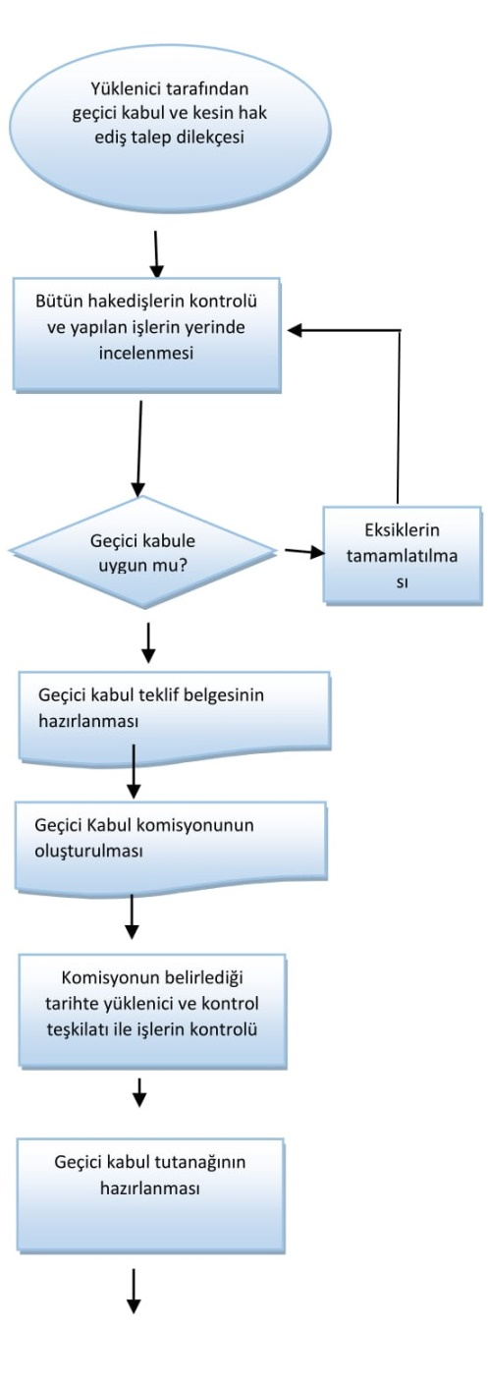 |  |  | Yüklenici  Kontrol Amiri  Kontrol Teşkilatı  Kontrol Amiri  Kontrol Teşkilatı  Kontrol Amiri  Rektör  Genel Sekreter  Daire Başkanı  Geçici Kabul Komisyonu  Kontrol Teşkilatı  Geçici Kabul Komisyonu  Kontrol Teşkilatı
HAZIRLAYAN | KONTROL EDEN | ONAYLAYAN
Aydın Güven İNCEDAL  İnşaat Teknikeri | Nedim DUMAN  Daire Başkan Vekili | Prof. Dr. Mehmet Hakkı ALMA  Rektör

IĞDIR ÜNİVERSİTESİ
YAPI İŞLERİ VE TEKNİK DAİRE BAŞKANLIĞI
GEÇİCİ KABUL SÜRECİ İŞ AKIŞ ŞEMASI
İŞ AKIŞI |  |  | SORUMLULAR
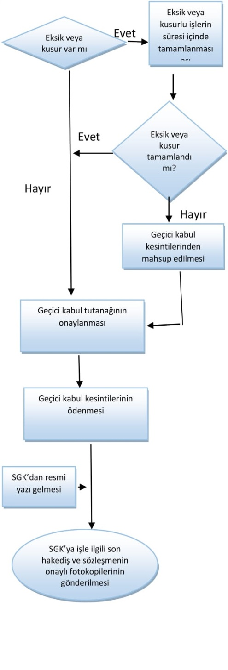 |  |  | Geçici Kabul Komisyonu  Kontrol Teşkilatı  Rektör  Daire Başkanı  Daire Başkanlığı  Strateji geliştirme Daire Başkanlığı  Daire Başkanlığı  Yapım İşleri Şube Müdürlüğü
HAZIRLAYAN | KONTROL EDEN | ONAYLAYAN
Aydın Güven İNCEDAL  İnşaat Teknikeri | Nedim DUMAN  Daire Başkan Vekili | Prof. Dr. Mehmet Hakkı ALMA  Rektör

